办公场地弱电布线及网络配置
由于上海国际航运研究中心要从霍山路150号搬迁至峨眉路315号办公，需要保障所处楼层和办公室有高效的通信网络和电话交换系统支持。并保障相关通讯设备配线架、机柜的温湿度运行环境。因此，需要寻找技术服务单位提供以下服务。

总体需求

1.1基础原则
保证现有的网络管理方案变动最小，保证生产环境变化最小。

1.2情况说明

1.2.1 环境说明
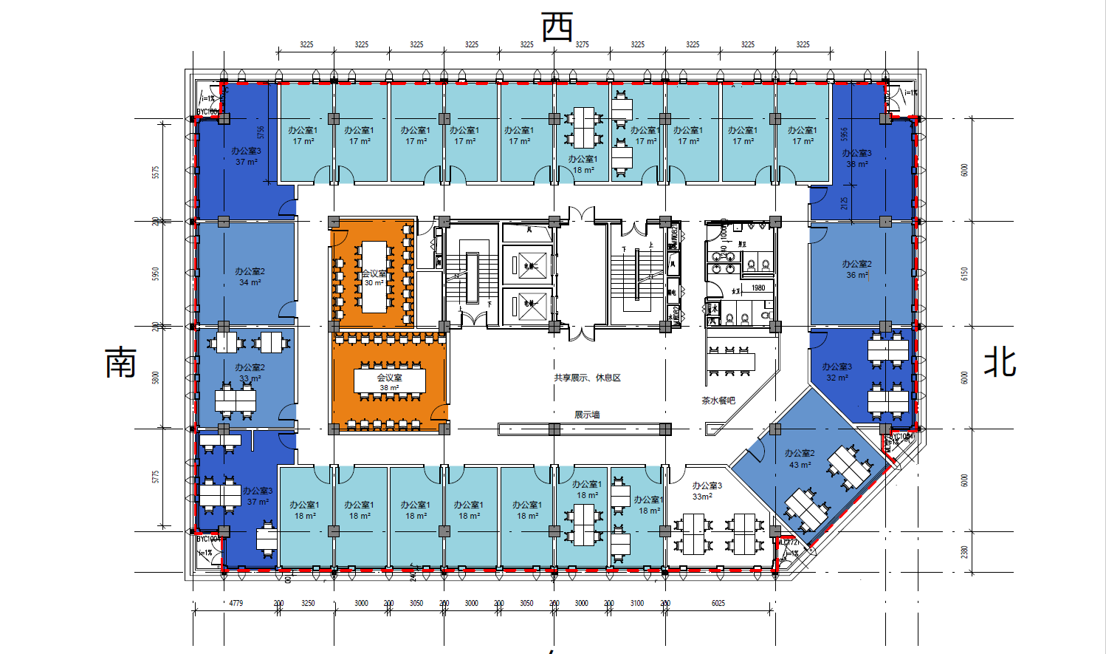
上图是单层的图例，其中包括了
办公室1：（17间）
面积：18平方米
特点：房间紧凑方正
使用建议：适合2-4人办公，办公桌布置方式图中给了两种建议供参考。

办公室2：（4间）
面积33-43平方米
特点：房间方正，面积较大
使用建议：适合6-8人办公使用，图中给出了布置参考。

办公室3：（5间）
面积：33-38平方米
特点：房间位于角部，视野好，但房间形状略不规则。
使用建议：适合6-8人使用，或作为会议室或接待室使用。

存在大空间的公共场所，需要考虑备用接入。
最长边西侧，顶线约3225*10+6200*2，小于45m
最长边南侧，长度约小于28m，说明最大接线长度小于100m，可以使用点对点电接入。
根据楼层分布，建议分区域管理，包括物理和逻辑层面，重新登记和分配IP/MAC绑定。
保证每个办公室不少于两条有线接入，暂时考虑需要的点位为40*2=80个有线接入点。进入办公室以后可以考虑使用电交换机进行端口扩展。
楼层间有弱电井，可以用于楼层布线。
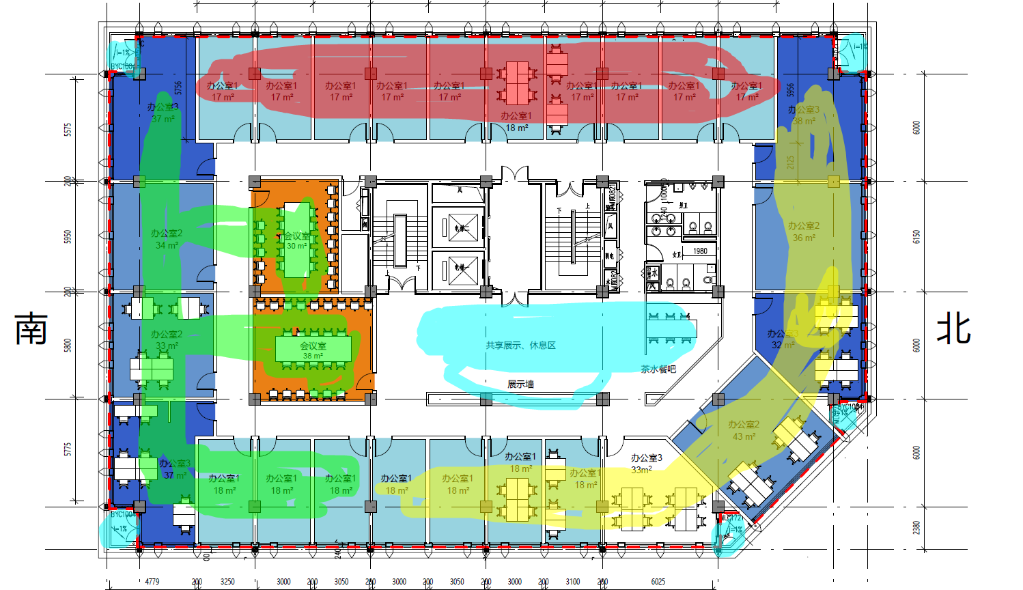
建议分区方案

1.2.2 节点说明
(需要确认，根据示意图单层存在26个办公室，2个会议室，以及茶水室和公共空间。)
保证每个办公室不少于两条有线接入。需要考虑不少于80个有线接入点，每层不少于6个的无线接入点，以及包括每个阳台一路的分散的备用接入点。
大办公室3路网络接入，小办公室2路网络接入，每个办公室2路电话接入
节点接入速度不低于1000mbps，节点容易拔插，墙面节点不少于1000次，地面节点不少于3000次，且易于维护更换。
通过一个C段进行管理。

1.2.3 布线说明
所有线路优先走桥架，按照平直布线。
网络线材原则不低于六类双绞线标准。
每一路网线同时布置电话线，备用线路不布置电话线
弱电井需要预留接入点位

1.2.4 生产环境说明
预留两个机柜进行放置，短期内不考虑大规模扩充硬件。

1.2.5 强电需求说明
(需要计算总功耗，以及生产环境和通信部分的分别的能耗)

二、网络通讯

2.1有线通信

2.1.1 设计方案

物理层面
物理层面设计
需要提供通信柜的UPS供电。

逻辑层面
1、接入网段为5*IP线路和扩展线路
2、路由网段为192.168.1.*
3、办公C段为192.168.18.*
4、生产环境为192.168.188.*
5、无线网段为192.168.28.*
6、其他网段空置备用
所有办公C段网路接入设备的端口需要实现IP/MAC绑定并登记。

2.1.2 同现有的逻辑结构差异的说明
逻辑层面上尽量无差异，建议需要登记现在的全部接入设备的IP/MAC，以及电话分机号分配情况。
物理层面上，重新安排了楼层点位和楼层交换直接的点对点连线。

2.2.无线通信
建议将POE交换机布置于楼层的弱电井内，获得最短布线距离

三、辅助功能

3.1 空气温湿度保
需要保证空气的基础湿度，需要从卫生间水管接一路引入机房，并将水管跟精密空调连接，并单独加装一台工业级加湿器，以保障机房湿度控制。

